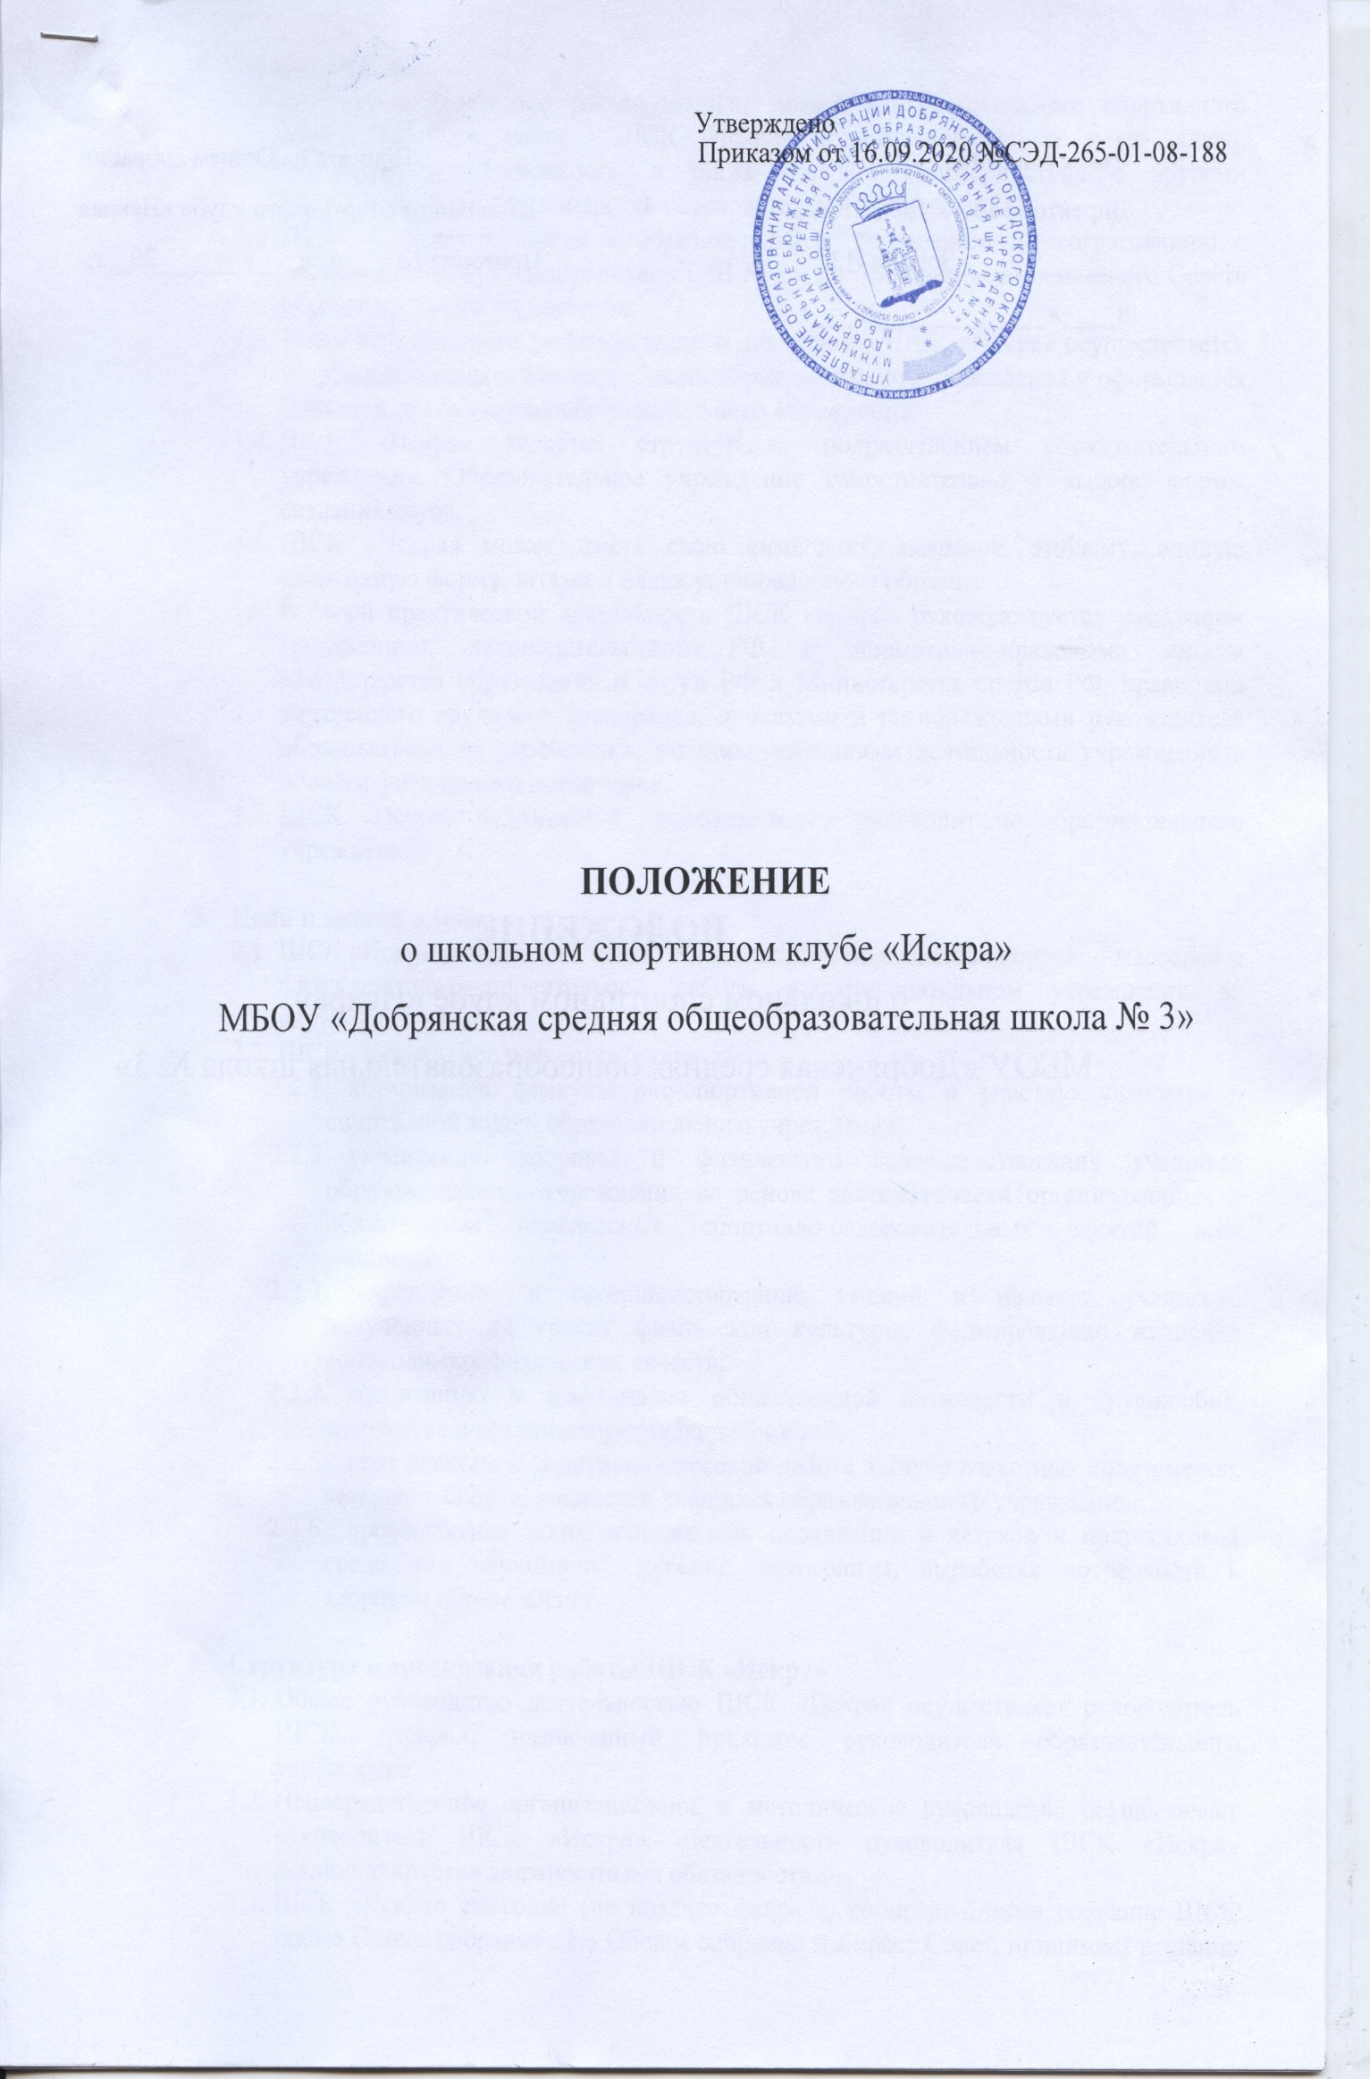

- Общие положения
  - Настоящее положение регламентирует правой статус школьного спортивного клуба «Искра» (далее – ШСК «Искра») и устанавливает его цели, задачи, структуру, ответственность, а также порядок взаимодействия с другими структурными подразделениями образовательного учреждения.
  - ШСК «Искра» создается в образовательном учреждении по согласованию с директором МБОУ «Добрянская СОШ № 3», по решению педагогического Совета образовательного учреждения.
  - Решение о создании, реорганизации и ликвидации ШСК «Искра» осуществляется по решению педагогического Совета образовательного учреждения и оформляется приказом руководителя образовательного учреждения.
  - ШСК «Искра» является структурным подразделением образовательного учреждения. Образовательное учреждение самостоятельно в выборе формы создания клуба.
  - ШСК «Искра» может иметь свою символику, название, эмблему, единую спортивную форму, штамп и бланк установленного образца.
  - В своей практической деятельности ШСК «Искра» руководствуется настоящим Положением, законодательством РФ и нормативно-правовыми актами Министерства образования и науки РФ и Министерства спорта РФ, правилами внутреннего трудового распорядка, приказами и распоряжениями руководителя образовательного учреждения, регламентирующими деятельность учреждения в области физического воспитания.
  - ШСК «Искра» подчиняется непосредственно руководителю образовательного учреждения.

- Цели и задачи клуба
  - ШСК «Искра» создается с целью организации и проведения спортивно-массовой и физкультурно-оздоровительной работы в образовательном учреждении во внеурочное время.
  - ШСК «Искра» призван способствовать:
    - активизации физкультурно-спортивной работы и участию учащихся в спортивной жизни образовательного учреждения;
    - укреплению здоровья и физического совершенствования учащихся образовательного учреждения на основе систематически организованных и обязательных внеклассных спортивно-оздоровительных занятий всех учащихся;
    - закреплению и совершенствованию умений и навыков учащихся, полученных на уроках физической культуры, формированию жизненно необходимых физических качеств;
    - воспитанию у школьников общественной активности и трудолюбия, творчества и организаторских способностей;
    - привлечению к спортивно-массовой работе в клубе известных спортсменов, ветеранов спорта, родителей учащихся образовательного учреждения;
    - профилактике таких асоциальных проявлений в детской и подростковой среде, как наркомания, курение, алкоголизм, выработке потребности в здоровом образе жизни.

- Структура и организация работы ШСК «Искра»
  - Общее руководство деятельностью ШСК «Искра» осуществляет руководитель ШСК «Искра», назначенный приказом руководителя образовательного учреждения.
  - Непосредственное организационное и методическое руководство осуществляет руководитель ШСК «Искра». Деятельность руководителя ШСК «Искра» регламентируется должностными обязанностями.
  - ШСК «Искра» ежегодно (не позднее февраля) собирает Общее собрание ШСК (далее Общее собрание). На Общем собрании избирает Совет, принимает решение о концепции деятельности ШСК на среднесрочную перспективу, принимает план работы ШСК «Искра» на год.
  - Совет ШСК «Искра» (далее Совет) собирается не менее одного раза в месяц. В состав Совета входят: директор ОУ или заместитель директора ОУ по воспитательной работе, руководитель ШСК «Искра», секретарь ШСК «Искра», учителя физической культуры, представители рабочих групп ШСК, иные члены Совета. Совет ШСК «Искра» руководит работой ШСК «Искра». Между членами Совета ШСК «Искра» распределяются обязанности по руководству комиссиями: спортивно-массовой работы, организационно-методической работы, пропаганде физической культуры и спорта, подготовке общественных инструкторов и судей, хозяйственной, шефской и др.
  - Совет ШСК «Искра» имеет право:
    - принимать учащихся в состав клуба и исключать из него;
    - участвовать в распределении денежных средств, выделенных для развития физкультуры и спорта в образовательном учреждении;
    - создавать календарь спортивно-массовых мероприятий на год;
    - проводить спартакиаду образовательного учреждения;
    - представлять списки активистов, физкультурников и спортсменов для поощрения и награждения дирекцией образовательного учреждения и вышестоящими физкультурными организациями;
    - заносить в Книгу почета образовательного учреждения фамилии лучших активистов, физкультурников и спортсменов;
    - пользоваться спортивным инвентарем, оборудованием и сооружениями;
    - осуществлять иную деятельность, не противоречащую Конституции Российской Федерации, законам Российской Федерации, Уставу ОУ и данному Положению.
  - Руководство работой в параллелях осуществляют рабочие группы ШСК «Искра». В состав рабочей группы входят: учителя физической культуры, обучающиеся в данной параллели, физкультурные организаторы (физорги). Деятельность рабочей группы осуществляется постоянно.
  - Руководство работой в тьюторских группах (классах) осуществляют физкультурные организаторы (физорги), избираемые на учебный год, в командах – капитаны, избираемые сроком на один год, спортивный сезон или на время проведения спортивного мероприятия, в судейских коллегиях – судейские бригады по видам спорта, избираемые сроком на один год или на время проведения физкультурно-спортивного мероприятия.

- Права и обязанности членов ШСК «Искра»
  - Члены ШСК имеют право:
    - бесплатно пользоваться спортивным инвентарем, оборудованием и сооружениями, а также методическими пособиями;
    - избирать и быть избранным в Совет ШСК «Искра»;
    - систематически проходить медицинское обследование;
    - вносить предложения по совершенствованию работы ШСК «Искра».
  - Член ШСК «Искра» обязан:
    - соблюдать данное Положение;
    - соблюдать моральные и этические нормы общества;
    - посещать спортивные секции по избранному виду спорта;
    - принимать активное участие в спортивных и физкультурно-оздоровительных мероприятиях образовательного учреждения;
    - соблюдать рекомендации школьного врача по вопросам самоконтроля и соблюдения правил личной гигиены;
    - соблюдать правила техники безопасности при проведении занятий;
    - бережно относиться к имуществу и спортивному инвентарю.
Член спортивного клуба имеет право совмещать посещение секций по различным видам спорта в случае успешной учебы в образовательном учреждении.

- Планирование работы ШСК «Искра»
  - План внеклассной физкультурно-спортивной работы (далее – План) в образовательном учреждении разрабатывается Советом ШСК «Искра» на год и включает следующие разделы:
    - организация работы по физическому воспитанию учащихся класса, образовательного учреждения;
    - физкультурно-оздоровительная и спортивно-массовая работа;
    - совместная работа с различными формами участия родителей в образовательном и воспитательном процессе (общешкольным родительским комитетом, родительскими комитетами классов образовательного учреждения, попечительский совет и д.р.;
    - работа по укреплению материально-технической базы спортивного клуба образовательного учреждения.
  - План принимается на Общем собрании и утверждается председателем ШСК «Искра», по согласованию с руководителем образовательного учреждения и доводится до сведения педагогического коллектива образовательного учреждения.

- Содержание работы ШСК «Искра»
  - Основными направлениями в работе ШСК «Искра» являются:
    - привлечение учащихся к занятиям физической культурой и спортом;
    - популяризация Олимпийского движения;
    - открытие спортивных секций;
    - организация и проведение массовых физкультурно-оздоровительных и спортивных мероприятий в образовательном учреждении;
    - воспитание у детей и подростков устойчивого интереса к систематическим занятиям физической культурой, спортом, туризмом, к здоровому образу жизни;
    - укрепление и сохранение здоровья при помощи регулярных занятий в спортивных кружках и секциях, участие в оздоровительных мероприятиях;
    - организация здорового досуга учащихся.
  - Занятия в спортивных секциях проводятся в соответствии с программами, учебными планами, расписанием занятий. Комплектование групп осуществляется с учетом пола, возраста, состояния здоровья и уровня физической подготовленности, спортивной направленности, по желанию детей, в соответствии с требованиями СанПин.
  - Медицинский контроль за всеми занимающимися в спортивных секциях осуществляется руководителем клуба, педагогом дополнительного образования (тренером) во взаимодействии с медицинским персоналом образовательного учреждения или с физкультурно-спортивным диспансером и поликлиникой.
  - Организацию и проведение занятий осуществляют педагоги дополнительного образования (тренеры-преподаватели, инструкторы по физической культуре).
  - Учебный контроль за организацией и проведением занятий в ШСК «Искра» осуществляет руководитель клуба.
  - ШСК «Искра» в пределах выделенных средств и в соответствии с утвержденным календарным планом спортивных мероприятий может проводить внутришкольные и открытые первенства, матчевые встречи, турниры и другие соревнования, а также спортивно-оздоровительные лагеря.

- Материально-техническая база
  - Для проведения спортивной и физкультурно-оздоровительной работы в ШСК «Искра» используются спортивный инвентарь и оборудование, спортивные залы и спортивные площадки образовательного учреждения, на базе которых создан ШСК «Искра», а также другие спортивные сооружения, которые имеют разрешение на организацию и проведение физкультурно-оздоровительных и спортивно-массовых мероприятий.

- Документация ШСК «Искра», учет и отчетность
  - Для осуществления своей деятельности ШСК «Искра» руководствуется своим планом работы, календарным планом спортивно-массовых, оздоровительных и туристских мероприятий образовательного учреждения, района, края.
  - ШСК «Искра» должен иметь:
    - Положение о ШСК «Искра»;
    - Структуру ШСК «Искра» согласованную с директором ОУ и утвержденную руководителем ШСК «Искра»;
    - Списочный состав Совета ШСК «Искра»;
    - Положение о Совете ШСК «Искра»;
    - Списки физоргов;
    - Списки спортивных команд;
    - Информационный стенд о деятельности ШСК «Искра» (название, эмблема, календарный план мероприятий, экран проведения соревнований по классам, поздравление победителей и призеров соревнований и т.п.);
    - Программы, учебные планы, расписание занятий;
    - Журналы групп, занимающихся в спортивных секциях;
    - Копии годовых отчетов о проделанной работе;
    - Протоколы соревнований по видам спорта, положения о них и других мероприятиях;
    - Результаты и итоги участия в соревнованиях образовательного учреждения, района, округа и т. д.;
    - Протоколы заседания Совета ШСК «Искра»;
    - Инструкции по охране труда;
    - Правила по технике безопасности при проведении учебно-тренировочных занятий и спортивно-массовых мероприятий;
    - Должностные инструкции;
    - И иные документы, способствующие прогрессивной деятельности ШСК.

- Источники финансирования
  - Деятельность ШСК «Искра» осуществляется за счет бюджетного финансирования.
  - ШСК «Искра» имеет право привлекать в соответствии с законодательством Российской Федерации, Уставом образовательного учреждения дополнительные финансовые средства за счет предоставления платных дополнительных услуг, целевые спонсорские средства, благотворительные пожертвования юридических и физических лиц.

- Ответственность
Ответственность за качество выполнения возложенных настоящим положением на ШСК «Искра» целей, задач и выполнение плана по всем направлениям деятельности, сохранность оборудования и спортивного инвентаря несет руководитель ШСК «Искра».

